成都大学实验报告

班 级 | 学 号 | 姓 名 | 实验日期 | 成 绩
电电学院 电信24-1 | 【学号】 | 【姓名】 | 2025.
课程名称 | 电子技术基础实验 | 实验名称 | 集成电路RC正弦振荡器 | 指导教师 | 【教师】
实验目的 | 1、掌握桥式 RC 正弦波振荡器电路的工作原理。  2、研究振荡电路的起振条件和影响波形质量的因素。  3、掌握振荡电路的调试与测量振荡频率的方法。
实验仪器 | 台式万用表或者手持万用表 Desktop multimeter or handheld multimeter  双踪示波器 Dual-trace oscilloscope  交流毫伏表 AC millivoltmeter  函数信号发生器 Function signal generator  实验箱-电源接口 Test box – power interface  子板-正弦波振荡电路实验板 Sub-board – sine wave oscillator circuit experiment board
实验原理 | 文氏桥振荡电路  振荡电路
实验过程（可另附页）

一如既往，先说文解字。
集成 RC 文氏桥正弦振荡器的目标是产生高纯度、频率可调的正弦波信号，是低频（从几赫兹到几百千赫兹）信号源中最经典的电路之一。

文氏桥：核心选频网络由一个串联RC和一个并联RC组成，因其发明者马克斯·文（Max Wien，德国人）得名，结构类似于电桥。

RC：使用电阻和电容进行选频，决定振荡频率。

集成：用集成运算放大器作为增益和放大的核心部件

核心工作原理：选频 + 稳幅
a) 文氏桥正反馈选频网络
由 R1, C1 (串联)​ 和 R2, C2 (并联)​ 组成。通常为了调节方便，取 R1 = R2 = R， C1 = C2 = C。特点是：在某个特定频率 f₀​ 下，其输出电压与输入电压的相位差为 0 度（相位平衡条件），并且传输系数最大，为 1/3。

振荡频率公式：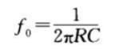
b) 集成运放与负反馈稳幅网络
集成运放：提供电路所需的电压放大。整个环路的增益必须 ≥ 3，才能弥补文氏桥1/3的衰减，起振并维持振荡。

负反馈网络：实现稳幅的关键。如果增益始终大于3，振幅会不断增大直至失真。因此需要一个能自动调节增益的负反馈网络。

起振过程：

文氏桥电路的pros and cons：
Merits：频率易调，波形质量好，结构经典。
Flaws：频率上限受限，稳幅设计有限制，元件要求高。

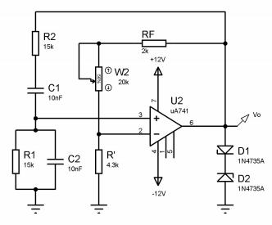
好了，这就是原理。开始实验

首先搭建电桥

其特点是没有直接的输出作用在整个电路中，只有直流电压功能。

D1D2的作用是稳定输出点的正确电位值

用示波器观察波形，调整 W2 使波形为比较顺滑的正弦波，记录下测量频率。
记录：1061.06HZ

计算：F0=1/2ΠRC = 1.12KHZ

实验误差 -5.26%

闭环电路放大倍数Av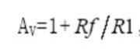

Av=1.13 符合预期

原理不再赘述
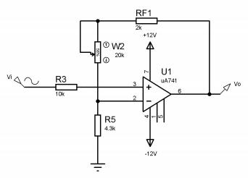
实验二：

对比1，我们去掉了

R1C2并联接地结构

C1R2反馈回路

D1D2稳压回路

再次计算Av：

得到Vo值为588mv

Av=2.96

思考题：

1、为什么起振前后放大器的静态工作点会不同？

起振前后，电路从线性状态转变为受控的非线性状态。稳幅元件的非线性动作不仅改变了交流增益，也改变了电路的直流偏置条件，从而导致静态工作点发生改变。这种改变通常很小，但却是电路实现自动稳幅的必然物理过程。

2、改变负反馈的增益与振荡波形的幅度是否有关系？

是，改变负反馈增益与振荡幅度强相关。在稳态下，它们是一对互为因果的锁定关系。负反馈网络（特别是其中的非线性稳幅元件）就像一个自动调节的阀门。输出幅度是“结果”，而这个阀门根据“结果”的大小来调节“原因”（增益），最终将系统稳定在一个设定的幅度上。
• 如果想设定输出幅度，就必须设计负反馈稳幅网络的非线性特性。
如本题中，使用两个稳压管背靠背连接，那么输出幅度将被钳位在稳压值附近。（去掉的D1D2）

实验小结  与建议 | 小结：经典的振荡电路，做起来简单，原理确实还是比较复杂。实验误差也是由于非线性特点，导致难以彻底符合计算结果，也是预期之内。  建议：很多同学烧坏板子了，可以适当提示一下正负问题。
教师评阅 意见及建议

